

Strategaeth Cynhwysiant

Cyfarwyddiaeth Plant, Dysgu, Sgiliau a'r Economi Sir Fynwy

Strategaeth Cynhwysiant (Ionawr 2025)

Mae'r polisi hwn yn nodi Strategaeth Cynhwysiant Awdurdod Lleol Sir Fynwy.

Dyddiad cyhoeddi | Medi 2025
Wedi diweddaru
Amlder adolygu | Bob 3 blynedd
Enw'r person sy'n gyfrifol am gynnal y polisi hwn | Dr Morwenna Wagstaff
Manylion cyswllt | MorwennaWagstaff@monmouthshire.gov.uk

Mae'r ddogfen hon ar gael yn Gymraeg a Saesneg.

Cynnwys
Cyflwyniad 4
Dysgwyr sy'n Agored i Niwed 6
Cyd-destun lleol a chenedlaethol 7
Pwysigrwydd Cyfranogiad – Ymagwedd Hawliau Plant. 8
Gwasanaeth Cynhwysiant Sir Fynwy 9
Egwyddorion 10
Ymateb Graddedig i Angen a Phyramidiau Darpariaeth 12
Darpariaeth Arbenigol Sir Fynwy 13
Fframwaith y Strategaeth Cynhwysiant 14
Ymyrraeth Gynnar ac Allgymorth 15
Dysgu Proffesiynol a Hyfforddiant Craidd 16
Gweledigaeth Strategol Sir Fynwy 18
Beth ydym am gyflawni? 18
Sut ydym yn cyflawni hyn? 18
Sut fyddwn ni'n gwybod a yw'r strategaeth wedi bod yn llwyddiannus? 19
Cynlluniau Busnes Gwasanaeth: Y Gwasanaeth Cynhwysiant 19
Gwerthuso ac Adolygu 20
Dolenni Dogfennau Allweddol 21
Atodiadau 21

Cyflwyniad
Roedd adroddiad Estyn diwethaf Sir Fynwy a gyhoeddwyd ym mis Ebrill 2020, yn cydnabod bod nifer o gamau priodol wedi'u cymryd gan Gyfarwyddiaeth Plant a Phobl Ifanc (PPI) Sir Fynwy, i wella'r broses o adnabod a darparu ar gyfer disgyblion sydd ag anghenion addysgol arbennig (AAA) a bod angerdd ac ymrwymiad i wella hyn ymhellach. Fodd bynnag, dywedodd prif argymhelliad adroddiad Estyn, fod yn rhaid i Sir Fynwy 'fynegi strategaeth glir ar gyfer darpariaeth Anghenion Addysgol Arbennig (AAA)'.

Mae creu Gwasanaeth Cynhwysiant ehangach wedi golygu y bydd mynegi strategaeth Cynhwysiant (yn hytrach nag AAA), a gefnogir gan gyfres ehangach o strategaethau rhyng-gysylltiedig a pholisïau cysylltiedig, bellach yn ymateb i'r argymhelliad hwn.

Mae'r ddogfen hon yn nodi Strategaeth Cynhwysiant Sir Fynwy ar gyfer plant a phobl ifanc. Mae'n sefydlu ein gweledigaeth a'n fframwaith i ddatblygu system addysg gynhwysol sy'n rhoi'r dechrau gorau mewn bywyd i bob plentyn. Mae ein Strategaeth Cynhwysiant yn bwriadu uno a datblygu gwahanol feysydd gwaith sy'n cael eu gwneud ar draws yr awdurdod ar hyn o bryd i gefnogi nod corfforaethol Sir Fynwy i gael ‘… system addysgol wirioneddol gynhwysol sy'n cydnabod mannau cychwyn, cryfderau ac anghenion addysgol dysgwyr'.

O fewn y strategaeth hon, ystyr 'cynhwysiant' yw, ar ei lefel symlaf, bod plant a phobl ifanc yn perthyn i'w hysgol neu leoliad ac yn cael eu cynnwys ynddynt. Yn Sir Fynwy, mae system addysg wirioneddol gynhwysol yn un lle mae pob plentyn neu berson ifanc, waeth beth fo'u galluoedd neu wahaniaethau, yn teimlo'u bod yn cael eu gwerthfawrogi, eu cefnogi a'u galluogi i lwyddo. Trwy weithio ar y cyd ag ysgolion, teuluoedd, iechyd a gofal cymdeithasol, a rhanddeiliaid eraill, rydym yn ymdrechu am ddiwylliant o gynhwysiant lle mae pob plentyn yn cael ei werthfawrogi am bwy ydyn nhw a'r hyn y gallant ei gyflawni.

Yn Sir Fynwy, mae cynhwysiant yn ymwneud â deall, o safbwynt y plentyn neu'r person ifanc, yr hyn sydd ei angen arnynt i gael eu cynnwys yn llwyddiannus mewn addysg, a chreu'r amodau ar gyfer hyn yn weithredol. Mae'r farn bod cynhwysiant yn fuddiol i bawb yn ein hysgolion a'n cymunedau yn cael ei rhannu gan Lywodraeth Cymru. Amlinellir hyn yn y Cod ADY, lle nodir bod addysg gynhwysol, lle mae pob disgybl yn cael mynediad at gyfleoedd cyffredin mewn ffyrdd sy'n berthnasol i'w hanghenion, ac sy'n sicrhau eu bod yn perthyn yn llawn i gymuned yr ysgol, o fudd i bawb. Mae'r syniad canolog pwysig hwn yn tynnu sylw at sut mae cynhwysiant yn broses barhaus “…. lle mae pob disgybl yn cael mynediad at gyfleoedd cyffredin mewn ffyrdd sy'n berthnasol i'w hanghenion, ac sy'n sicrhau eu bod yn perthyn yn llawn i gymuned yr ysgol.

Mae gan awdurdod lleol Sir Fynwy uchelgeisiau ar gyfer ei holl blant a phobl ifanc mewn grwpiau agored i niwed, gan gynnwys y rhai sydd ag anghenion dysgu ychwanegol (ADY), ac mae am sicrhau eu bod yn ganolog i bopeth a wnawn ac yn rhan o bob penderfyniad a wnawn. Rydym yn awyddus i sicrhau bod ein holl blant a phobl ifanc mewn ysgol neu leoliad lle maent yn teimlo eu bod wedi'u cynnwys, eu gwerthfawrogi a'u buddsoddi ynddynt fel unigolyn, a lle mae eu hanghenion emosiynol a meddyliol a dysgu yn cael eu diwallu'n dda. Ni allwn gyflawni hyn ar ein pen ein hunain, ac mae gweithio ar y cyd â'n hysgolion a'n partneriaid yn allweddol i lwyddiant ein gweledigaeth ac yn cael ei adlewyrchu yn Fframwaith Statudol Llywodraeth Cymru..

Mae'r ffordd y mae gwasanaethau addysg, iechyd a gofal yn cael eu darparu i blant, pobl ifanc a'u teuluoedd wedi cael newidiadau sylweddol, yn genedlaethol ac yn lleol. Mae addysg yng Nghymru yn un o'i chyfnodau mwyaf heriol. Mae Llywodraeth Cymru wedi datblygu agenda ddiwygio uchelgeisiol sy'n cynnwys, ochr yn ochr â'r Cwricwlwm i Gymru newydd, y Ddeddf Anghenion Dysgu Ychwanegol (ADY) a'r Tribiwnlys Addysg, 2018 a'r Cod cysylltiedig sydd wedi ysgogi'r angen i ail-ddylunio gwasanaethau ac adolygu arferion gwaith. Mae'r newidiadau hyn wedi dod ar adeg pan fo galw cynyddol, o ran niferoedd a chymhlethdod yr angen, yn cael ei roi ar wasanaethau.

Mae effaith y pandemig ar ein plant, ein pobl ifanc, eu teuluoedd a'n cymunedau tra'n rhagweladwy, wedi bod yn ddwysach ac yn ehangach nag y rhagwelwyd gan lawer. Mae'r dychwelyd i'r ysgol ar ôl y pandemig wedi sicrhau mwy o ffocws ar les staff a disgyblion. Rydym bellach yn cydnabod ac yn deall yn well effaith sylweddol lles emosiynol a meddyliol gwael ar feysydd gan gynnwys presenoldeb, ymgysylltu a chyflawniad.

Mae llawer i fod yn falch ohono yn Sir Fynwy o ran yr hyn a gyflawnwyd mewn perthynas â phlant a phobl ifanc mewn grwpiau agored i niwed ac sydd ag ADY. Fodd bynnag, mae gwella, mewn canlyniadau, mewn profiad, mewn ymgysylltu, mewn amseroldeb ac o ran cyrhaeddiad wedi'i osod yn erbyn nifer o heriau, a chyfleoedd hefyd, i'r awdurdod lleol a'i bartneriaid. Mae cydnabod ein rôl wrth weithio gyda'n gilydd i leihau anghydraddoldebau yn ystod plentyndod i adeiladu Gwent iachach a thecach, lle gall pawb fyw bywydau iach a chyflawn, yn ganolog i'n dull gweithredu ac yn cydnabod cyd-destun cymdeithasol ehangach her a newid sy'n wynebu llawer o deuluoedd yn Sir Fynwy.

Nod y strategaeth hon yw nodi blaenoriaethau Sir Fynwy er mwyn gwella canlyniadau i blant a phobl ifanc mewn grwpiau agored i niwed a'u teuluoedd; mae hyn yn cyd-fynd yn uniongyrchol â Chynllun Cymunedol a Chorfforaethol Sir Fynwy sy'n amlinellu rhai elfennau allweddol y gellir eu cyflawni i lunio'r strategaeth cynhwysiant hon o fewn y 'Lle Dysgu', gan gynnwys ar gyfer:

- Gwella presenoldeb ysgol a lefelau is o waharddiad, sy'n cael gwared ar rwystrau i ddysgu i ddisgyblion agored i niwed.
- System addysgol wirioneddol gynhwysol sy'n cydnabod mannau cychwyn, cryfderau ac anghenion addysgol dysgwyr.

Dysgwyr sy'n Agored i Niwed
Yn Sir Fynwy ein nod yw darparu cefnogaeth a darpariaeth o ansawdd uchel i ddysgwyr agored i niwed, gan gydweithio â phlant, pobl ifanc a'u teuluoedd i gydlynu polisïau ac arferion cynhwysol a theg. Ar gyfer yr adroddiad hwn ac i adlewyrchu'r cyd-destun yng Nghyngor Sir Fynwy, mabwysiadwyd defnyddio'r term 'dysgwyr agored i niwed'. Mae dysgwyr agored i niwed yn cael eu diffinio fel y rhai a allai fod yn fwy tebygol o brofi rhwystrau emosiynol, cymdeithasol a datblygiadol i ddysgu. Mae grwpiau agored i niwed felly yn cynnwys, ond nid yw'n gyfyngedig i:

- disgyblion sydd ag anghenion dysgu ychwanegol (ADY)
- plant sy'n derbyn gofal (PDG) neu sydd â phrofiad o ofal
- plant a phobl ifanc sy'n byw mewn tlodi
- disgyblion sydd wedi'u gwahardd, a'r rhai sydd mewn perygl o gael eu gwahardd
- disgyblion sydd â phroblemau ymddygiad a phresenoldeb
- disgyblion Sipsiwn/Roma a Theithwyr
- ffoaduriaid, ceiswyr lloches ac ymfudwyr
- disgyblion o leiafrifoedd ethnig
- disgyblion o grwpiau lleiafrifoedd ethnig sydd â Saesneg neu Gymraeg fel iaith ychwanegol
- gofalwyr ifanc
- disgyblion sy'n droseddwyr ifanc a phlant troseddwyr
- disgyblion â phroblemau iechyd meddwl ac anghenion meddygol, gan gynnwys y dysgwyr Addysg Heblaw yn yr Ysgol
- disgyblion sydd wedi cael profiadau niweidiol yn ystod plentyndod (PNPau)
- Disgyblion teuluoedd y Lluoedd Arfog / sydd â Rhieni Lluoedd Arfog.
Mae Estyn hefyd yn amlinellu mai 'disgyblion difreintiedig' yw'r rhai a allai fod â rhwystrau i lwyddo yn yr ysgol oherwydd amgylchiadau niweidiol y tu hwnt i'w rheolaeth. Gall y rhain gynnwys caledi ariannol a chymdeithasol yn eu teuluoedd gan gynnwys:

- disgyblion cymwys i dderbyn Prydau Ysgol Am Ddim
- disgyblion o deuluoedd incwm isel
Ni fydd pob dysgwr o'r grwpiau hyn yn wynebu rhwystrau i ddysgu nac yn agored i dangyflawni. Gall dysgwyr o'r grwpiau hyn wynebu amrywiaeth o rwystrau ac felly bydd angen gwahanol ddulliau, datrysiadau a chefnogaeth wedi'u targedu tuag at ddiwallu pob un o'u hanghenion unigol. Yn ogystal, gall dysgwyr berthyn i un neu fwy o'r grwpiau uchod ar yr un pryd, yn dibynnu ar eu hamgylchiadau unigol.

"Mae addysg gynhwysol yn canolbwyntio ar gyfranogiad llawn ac effeithiol, hygyrchedd, presenoldeb a chyflawniad pob myfyriwr, yn enwedig y rhai sydd, am wahanol resymau, wedi'u gwahardd neu mewn perygl o gael eu gwthio i'r cyrion." (UNESCO, 2020)

Cyd-destun lleol a chenedlaethol
Ar hyn o bryd mae Cyngor Sir Fynwy yn cyflawni ei ddyletswyddau statudol drwy gydymffurfio â'r ddeddfwriaeth bresennol gan gynnwys;

- Confensiwn y Cenhedloedd Unedig ar Hawliau'r Plentyn 1989 a gadarnhawyd gan y DU ym 1992,
- Confensiwn y Cenhedloedd Unedig ar Hawliau Pobl ag Anableddau 2009 a gadarnhawyd gan y DU yn 2009,
- Deddf Cydraddoldeb (2010),
- Deddf Gwasanaethau Cymdeithasol a Lles (2014),
- Deddf Llesiant Cenedlaethau'r Dyfodol (Cymru) (2015),
- Cynnwys a Chynorthwyo Disgyblion (Cylchlythyr Cynulliad Cenedlaethol Cymru: 203/2016).
- Deddf Anghenion Dysgu Ychwanegol a Thribiwnlys Addysg (Cymru)
- Deddf Cwricwlwm ac Asesu (Cymru) 2021

Yn 2023 cyhoeddodd Llywodraeth Cymru ei chenhadaeth genedlaethol a amlinellodd amcan allweddol o 'chwalu rhwystrau fel y gall pob dysgwr gael cyfleoedd a chanlyniadau addysg rhagorol', ac a amlygodd bwysigrwydd diwygio'r systemau, y ddarpariaeth a'r arferion sy'n ymwneud ag ymarfer sy'n canolbwyntio ar yr unigolyn ac addysg gynhwysol.

Mae Deddf Anghenion Dysgu Ychwanegol a'r Tribiwnlys Addysg (2018) Cymru yn darparu fframwaith statudol ar gyfer cefnogi dysgwyr sydd ag anghenion dysgu ychwanegol (ADY) ac mae Cod gorfodol yn cyd-fynd ag ef. Y nod, fel y nodir yn y Cod yw:

'Cefnogi'r gwaith o greu system addysg gwbl gynhwysol lle rhoddir cyfle i bob dysgwr lwyddo a chael mynediad at addysg sy'n diwallu eu hanghenion, ac sy'n eu galluogi i gymryd rhan mewn, elwa ar, a mwynhau dysgu.'

Mae barn, dymuniadau a dyheadau plant a phobl ifanc a'u rhieni/gofalwyr wrth wraidd y system ac mae angen newid diwylliant yn y ffyrdd y mae gweithwyr proffesiynol yn gweithio gyda theuluoedd, a gyda'i gilydd.

Pwysigrwydd Cyfranogiad – Ymagwedd Hawliau Plant.
Mae angen i Awdurdodau Lleol roi sylw dyledus i Gonfensiwn y Cenhedloedd Unedig ar Hawliau'r Plentyn a Chonfensiwn y Cenhedloedd Unedig ar Hawliau Pobl ag Anableddau. Mae Pennod 5 y Cod ADY yn amlinellu pum egwyddor dull Hawl y Comisiynydd Plant, fel ffordd y gall awdurdodau lleol sicrhau eu bod yn rhoi sylw i hawliau dynol plant. Y rhain yw;
- Gwreiddio hawliau plant
- Cydraddoldeb a dim camwahaniaethu
- Grymuso plant
- Cyfranogiad
- ATEBOLRWYDD
Mae Sir Fynwy wedi ymrwymo i fabwysiadu dull gweithredu hawliau plant ac ymgorffori pob un o'r pum egwyddor yn ei gwaith gyda phlant a phobl ifanc. Mae ein blaenoriaethau strategol yn cael eu llywio gan ddisgyblion, rhieni a gofalwyr, ysgolion a lleoliadau Sir Fynwy, ac adborth oddi wrth grwpiau ac unigolion. Mae'r syniad o gyfranogiad yn golygu gwrando ar blant a phobl ifanc, gan gynnwys y rhai mewn grwpiau agored i niwed, a'u rhieni a'u gofalwyr a chymryd eu barn i ystyriaeth. Dylid deall cyfranogiad fel proses, sy'n ddiogel, yn galluogi ac yn gynhwysol, ac sy'n cefnogi deialog rhwng plant, pobl ifanc, eu teuluoedd a gweithwyr proffesiynol. Mae Polisi Cyfranogiad Sir Fynwy (Atodiad 1) yn nodi'r dull o ymgysylltu gweithredol â'r rhanddeiliaid pwysig hyn.

Mae Cyfarwyddiaeth Plant a Phobl Ifanc Sir Fynwy wedi ymrwymo i sicrhau bod yr egwyddorion hyn yn cael eu hymgorffori ym mhob agwedd ar ei gwaith gyda phlant, pobl ifanc, eu teuluoedd, ysgolion a lleoliadau i gefnogi system addysg gwbl gynhwysol.

Gwasanaeth Cynhwysiant Sir Fynwy
Roedd creu swydd Pennaeth Gwasanaeth ar gyfer Cynhwysiant yn hydref 2022 yn ailddatgan ymrwymiad Sir Fynwy i fod yn awdurdod lleol cynhwysol, gyda'r dyhead bod pob plentyn a pherson ifanc yn aros yn eu cymunedau a'u hysgolion lleol. Roedd ailstrwythuro'r Gwasanaeth Cynhwysiant yn gyfle i dynnu gweithwyr proffesiynol a thimau allweddol ynghyd sy'n cefnogi ein plant a'n pobl ifanc mwyaf agored i niwed, gweler Ffigur 1 isod.

Ffigur 1 Siart strwythur Gwasanaeth Cynhwysiant Cyngor Sir Fynwy
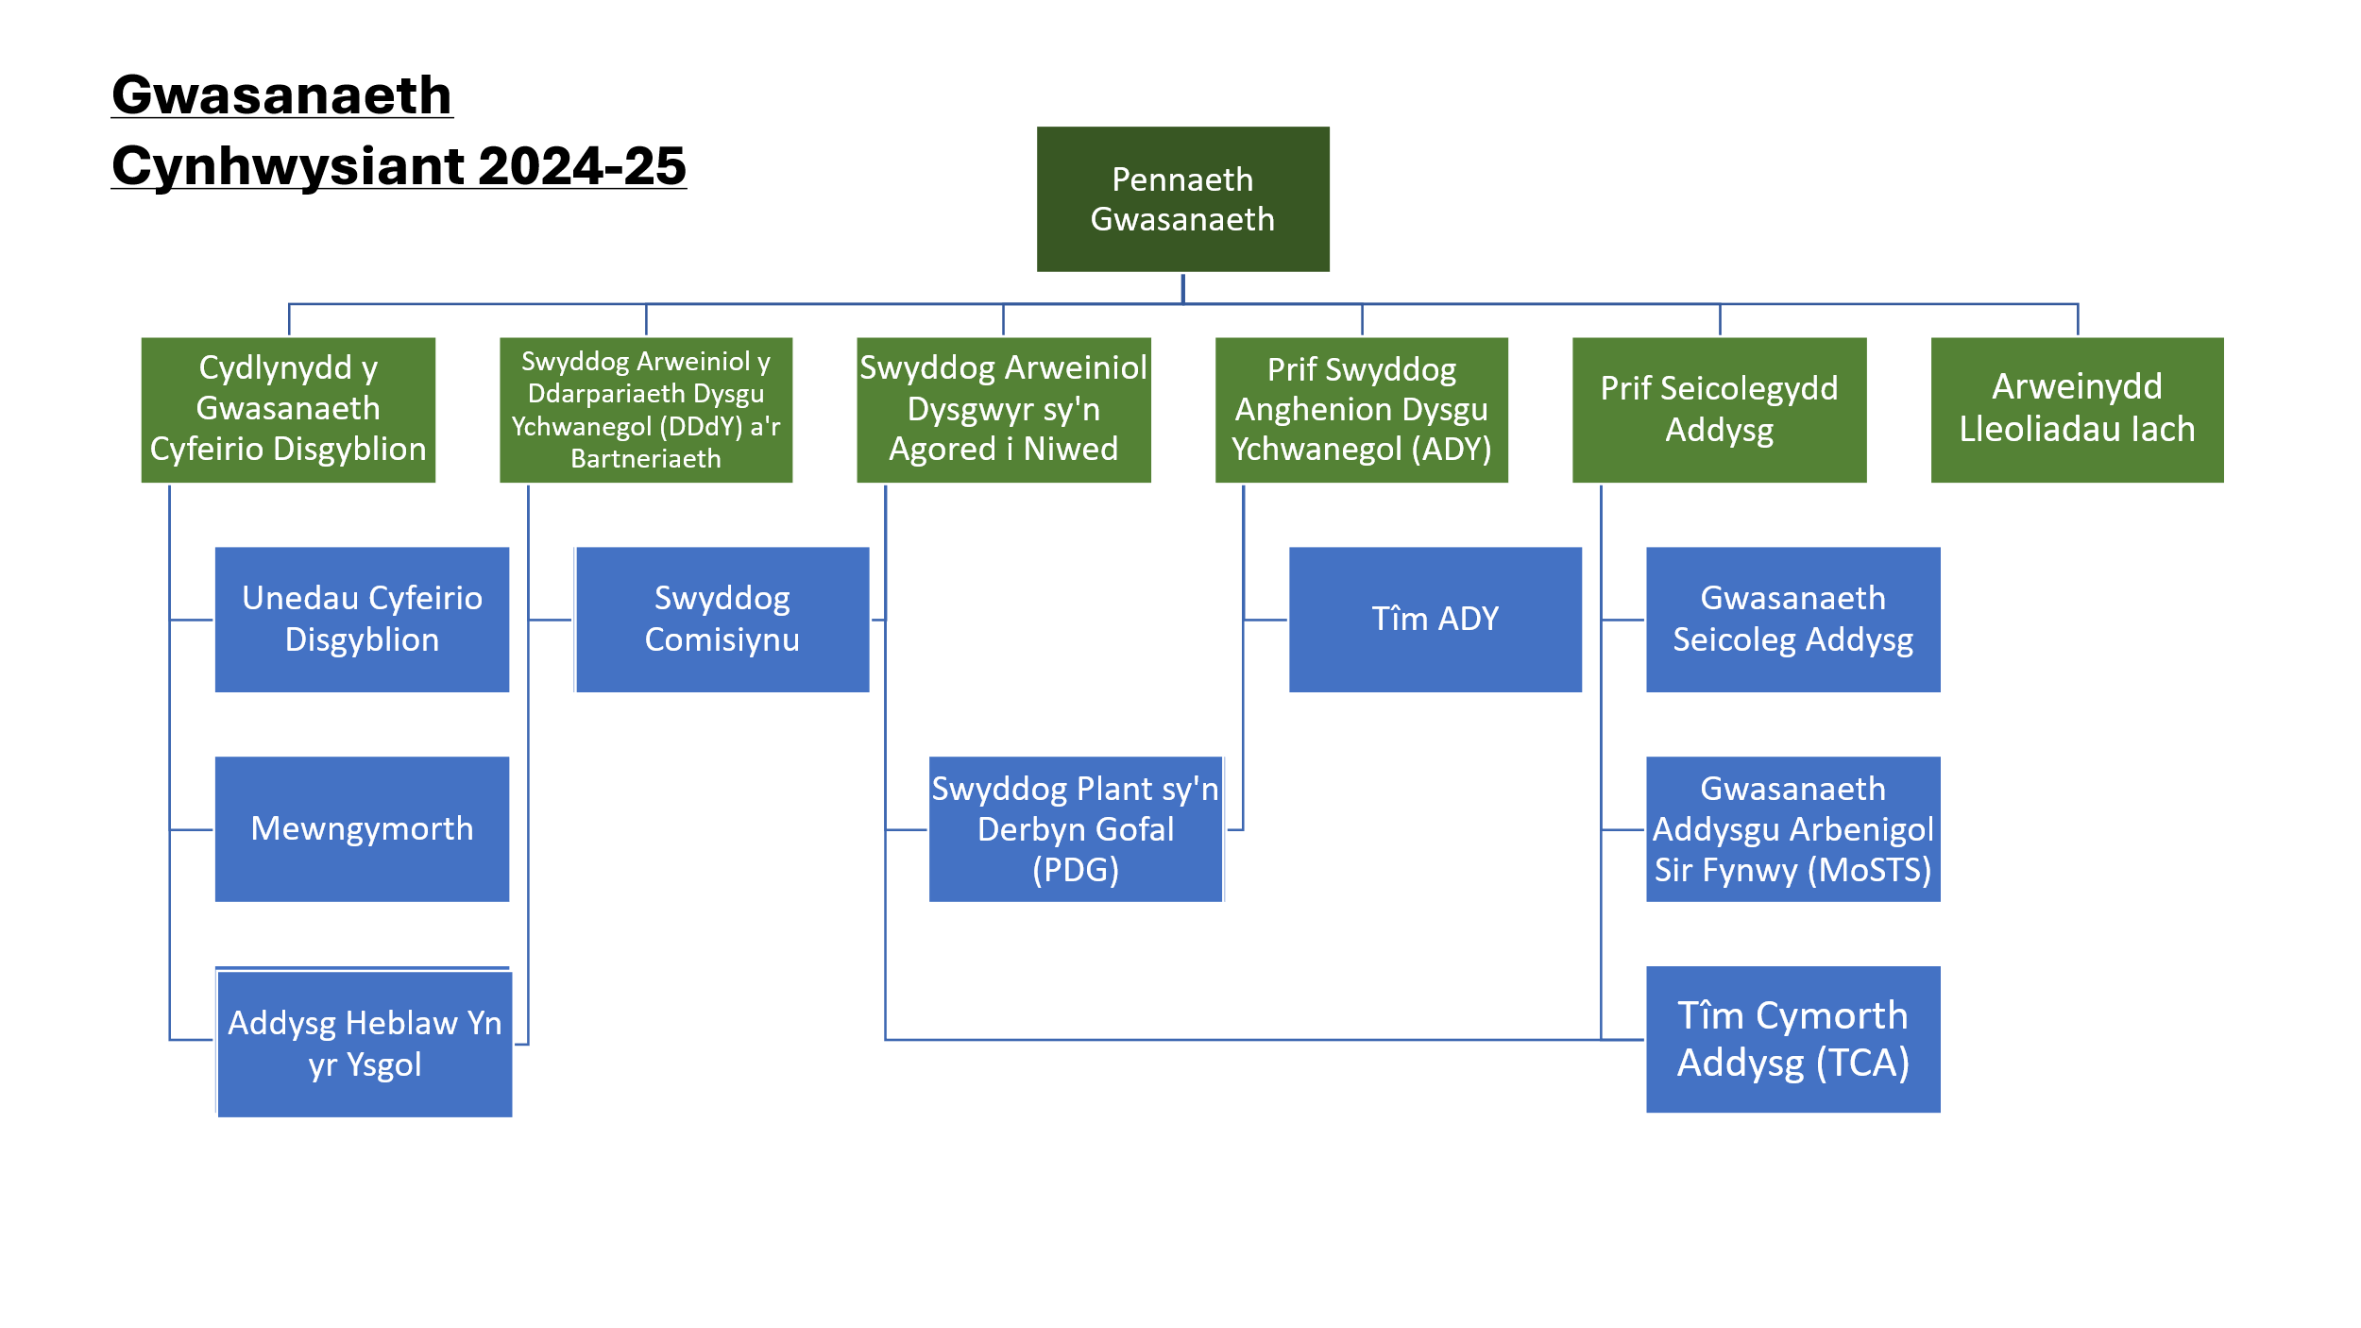

Roedd y swydd Swyddog Arweiniol Dysgwyr sy'n Agored i Niwed a grëwyd ym mis Ebrill 2023, yn cynnwys cylch gwaith a chyfrifoldeb y swyddog PDGA (Plant sy'n Derbyn Gofal mewn Addysg) i hyrwyddo diddordeb Plant sy'n Derbyn Gofal (PDG) mewn addysg. Mae gan y rôl Swyddog Arweiniol Dysgwyr sy'n Agored i Niwed gyfrifoldebau hefyd i hyrwyddo cynnwys pob plentyn a pherson ifanc, gan gynnwys y rhai sydd mewn perygl o gael eu gwahardd. Mae'r rôl hon yn cefnogi'r gwaith o reoli, a lleihau gwaharddiadau, drwy weithio i gefnogi rheolaeth fwy diogel o risgiau sy'n gysylltiedig ag ymddygiadau dysgwyr, a chymorth ailintegreiddio sy'n hyrwyddo'r defnydd o arferion ac egwyddorion sy'n seiliedig ar drawma i sicrhau bod plant, pobl ifanc a staff yn parhau i fod yn ddiogel.

Cryfhaodd ailstrwythuro'r Gwasanaeth Cynhwysiant gydweithio a mwy o gapasiti i gefnogi ysgolion a lleoliadau yn Sir Fynwy a'r gallu i ddiwallu anghenion cymhleth, amrywiol ac yn aml cysylltiedig, plant a phobl ifanc sy'n agored i niwed.

Egwyddorion
Mae'r Gwasanaeth Cynhwysiant yn parhau i esblygu ac ymateb i anghenion newidiol plant a phobl ifanc. Mae'r egwyddorion sy'n sail i'r system ADY, fel y nodir yn y Cod ADY (3.2), hefyd yn berthnasol i'r agenda gynhwysiant ehangach, a'r rhai y bydd y Gwasanaeth Cynhwysiant yn eu cynnwys fel egwyddorion perthnasol ar gyfer y Strategaeth Gynhwysiant. Y rhain yw:

- Addysg gynhwysol
- Dull sy'n seiliedig ar hawliau
- Ymarfer sy'n canolbwyntio ar yr unigolyn
- Adnabod yn gynnar, ymyrryd ac atal
- Cydweithio ac integreiddio
- Ecwiti; dathliad o wahaniaeth ac amrywiaeth
- System ddwyieithog

Mae strwythur gwasanaethau Cynhwysiant Sir Fynwy a'r systemau cysylltiedig yn sicrhau bod arferion cynhwysol a theg ar waith i annog presenoldeb, cyfranogiad a chyflawniad pob plentyn a pherson ifanc o'u cymuned leol, a bod cymorth yn cael ei ddarparu i'r rhai sydd mewn perygl o dangyflawni, ymddieithrio ac allgáu.

Mae'r canllawiau Cynhwysiant a Chefnogi Disgyblion (2016, Llywodraeth Cymru) yn tynnu sylw at ddemograffig o ddisgyblion sydd 'angen cymorth ychwanegol'. Mae'n nodi bod 'disgyblion sydd mewn perygl o ymddieithrio ac allgáu cymdeithasol yn fwy agored i niwed, bod ganddynt anghenion mwy amrywiol ac angen mwy o gefnogaeth na'u grŵp cyfoedion' (t. 30). Mae Strategaeth Cynhwysiant Sir Fynwy yn cefnogi'r egwyddorion hanfodol canlynol a amlygir yn y canllawiau hyn:
- mae cynhwysiant yn broses lle mae ysgolion, awdurdodau lleol ac eraill yn datblygu eu diwylliannau, eu polisïau a'u harferion i gynnwys pob plentyn a pherson ifanc.
- dylai pob plentyn a pherson ifanc gael mynediad at addysg briodol sy'n rhoi cyfle iddynt gyflawni eu potensial personol,
- mae gwasanaeth addysg gynhwysol yn cynnig rhagoriaeth a dewis ac yn ceisio ac yn ymateb i farn rhieni, gofalwyr, plant a phobl ifanc,
- mae buddiannau pob plentyn a pherson ifanc yn cael eu diogelu,
- gyda'r hyfforddiant, y strategaethau a'r gefnogaeth gywir, gellir cynnwys bron pob plentyn a pherson ifanc sydd angen cymorth ychwanegol yn llwyddiannus mewn addysg prif ffrwd,
- nid yw addysg brif ffrwd bob amser yn iawn i bob plentyn neu berson ifanc drwy'r amser ond os nad yw addysg brif ffrwd yn iawn ar adeg benodol, ni ddylai hyn atal y plentyn neu'r person ifanc rhag cael ei gynnwys yn llwyddiannus yn ddiweddarach,
- Dylai'r disgyblion hynny nad ydynt mewn addysg prif ffrwd fod â chysylltiadau â'u cyfoedion mewn ysgolion prif ffrwd.

Ymateb Graddedig i Angen a Phyramidiau Darpariaeth

Mae dull Sir Fynwy o gynnwys wedi'i ddarlunio'n ddefnyddiol a'i amlinellu'n glir gan ddefnyddio ein Pyramid Darpariaeth (Ffig2).

Ffigur 2 Templed Pyramid Darpariaeth ar gyfer adnabod Angen Dysgu Ychwanegol (ADY)
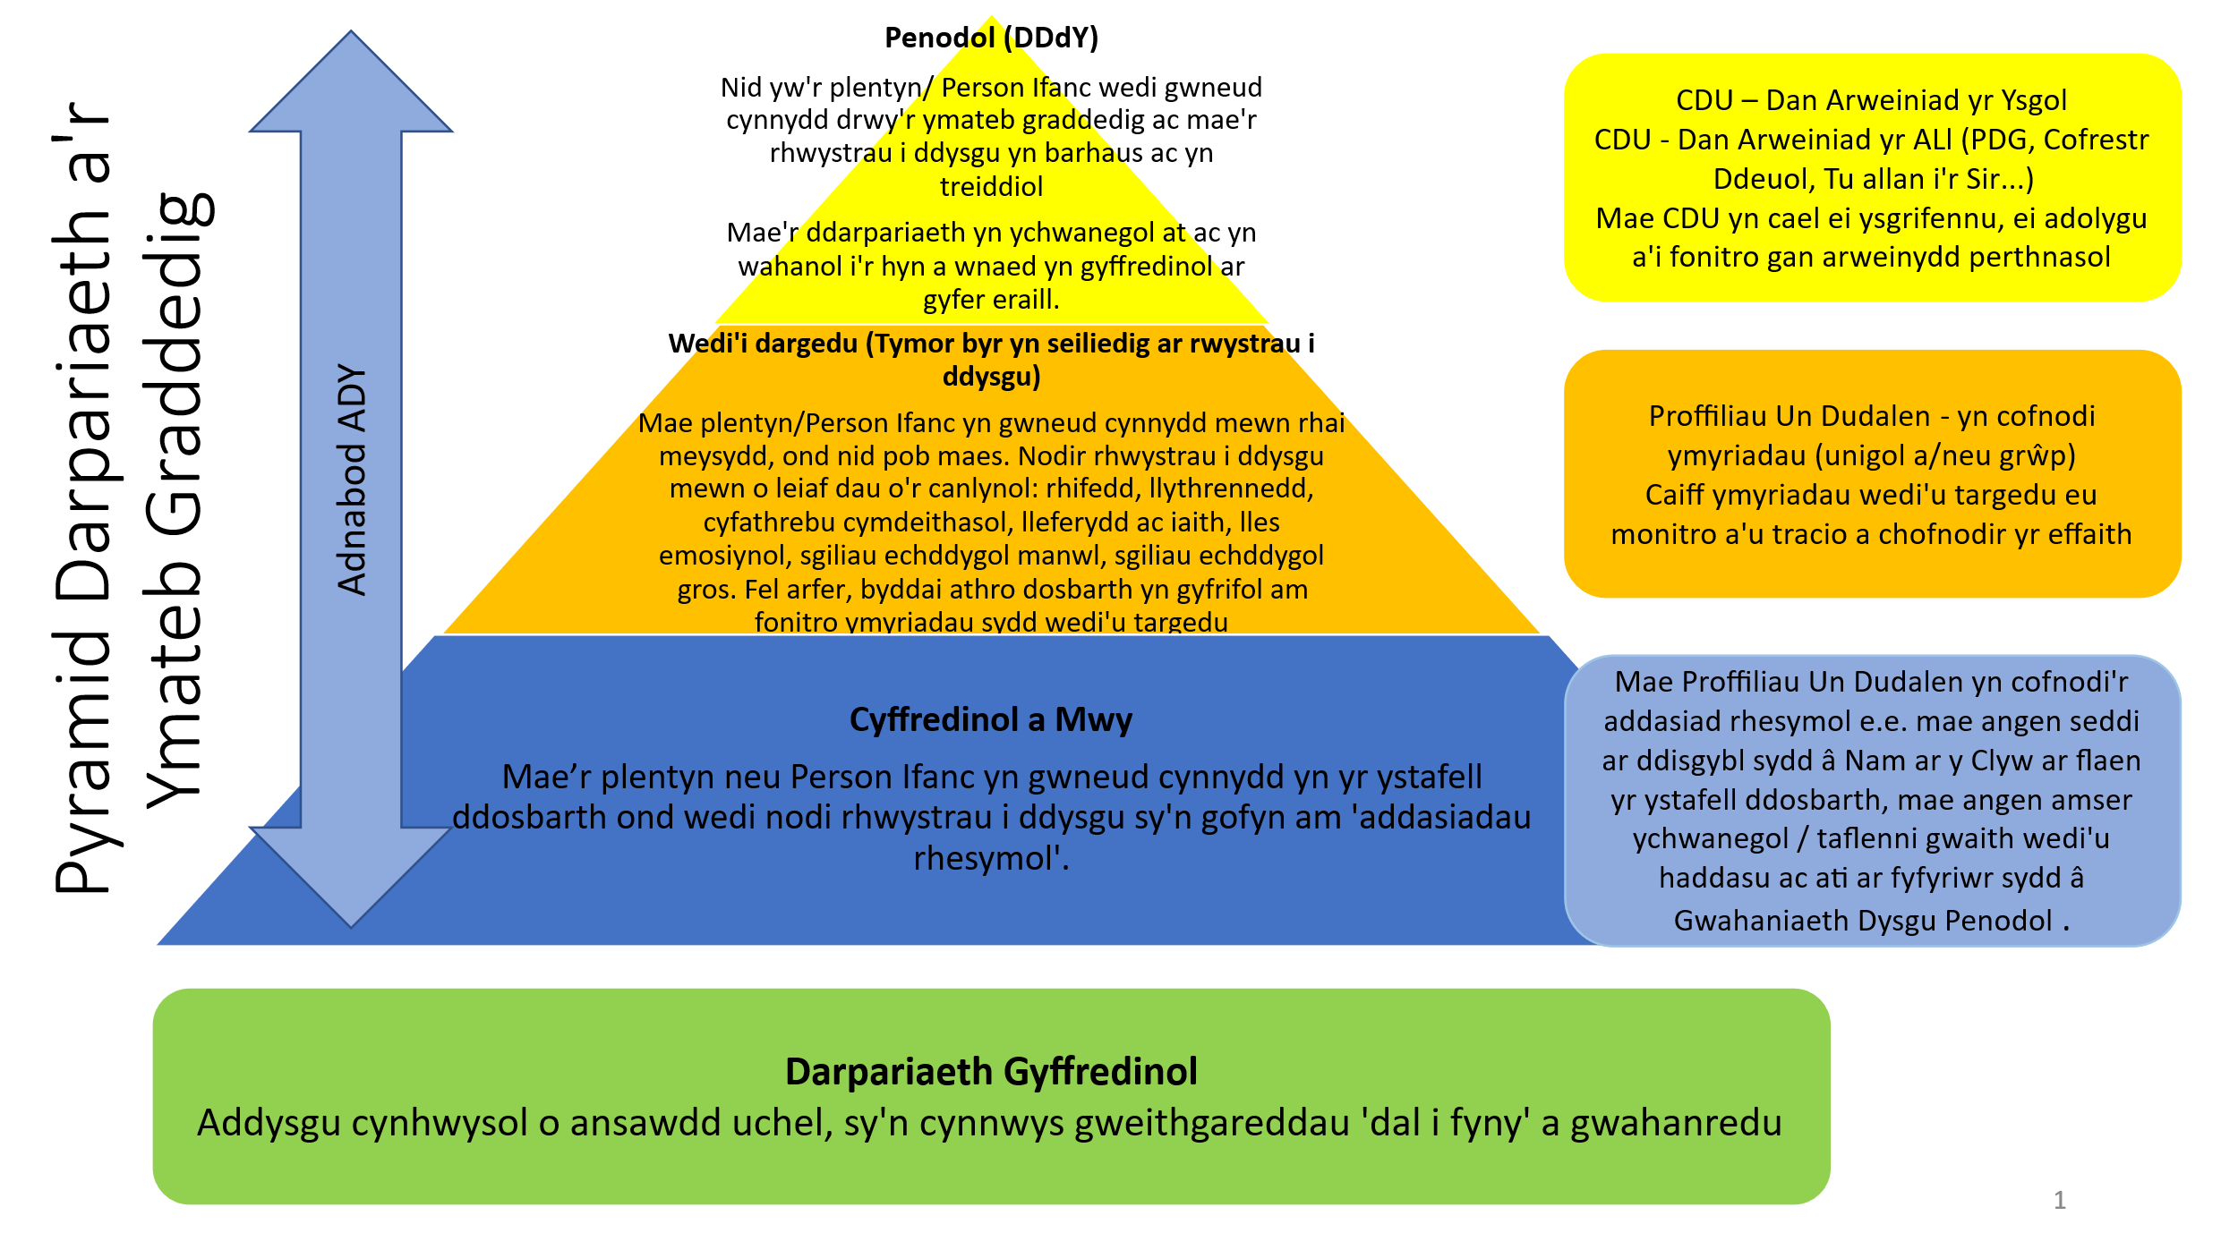
Datblygwyd y pyramid darpariaeth i ddangos yr ymateb graddedig i anghenion dysgwyr agored i niwed, gan gynnwys y rhai sydd ag ADY, y mae angen i ysgolion a lleoliadau eu mabwysiadu er mwyn nodi a sicrhau darpariaeth a/neu ymyriadau i ddiwallu continwwm angen. Er iddo gael ei greu i'w ddefnyddio yn y system ADY i ddechrau, mae Sir Fynwy wedi ymestyn y defnydd o'r pyramid darpariaeth ar draws pob rhan o wasanaethau cynhwysiant i alluogi dull cyson er mwyn i ysgolion a lleoliadau ddeall disgwyliadau a'r gefnogaeth a gynigir ar hyd yr ymateb graddedig i ddiwallu anghenion pob plentyn a pherson ifanc.

Bydd y rhan fwyaf o blant/pobl ifanc sy'n agored i niwed, gan gynnwys y rhai sydd ag ADY, yn cael eu haddysgu yn eu lleoliad prif ffrwd lleol, gyda mynediad at wasanaethau iechyd lleol ac amrywiaeth o gyfleusterau hamdden sy'n eu galluogi i fyw eu bywydau ochr yn ochr â'u cyfoedion a sicrhau'r canlyniadau gorau posibl. Bydd nifer llai o blant a phobl ifanc angen lefel mwy arbenigol a thargedig o gymorth ac ymyrraeth i ddiwallu eu hanghenion cymhleth. Ar gyfer y plant a'r bobl ifanc hyn, mae angen dull mwy hyblyg a chreadigol lle mae addysg, iechyd a gofal cymdeithasol yn gweithio gyda'i gilydd i ddarparu pecyn integredig o gymorth.

Darpariaeth Arbenigol Sir Fynwy
Yn Sir Fynwy, mae ein model o ddarpariaeth arbenigol, yn gosod Canolfannau Adnoddau Arbenigol (CAA) wrth galon ysgolion prif ffrwd a nodwyd. Mae'r model hwn;

- Yn sicrhau bod plant a phobl ifanc yn aros yn agos at eu cymunedau.
- Yn darparu cyfleoedd i integreiddio a chynhwysiant gyda chyfoedion prif ffrwd mewn cyfnodau strwythuredig ac anstrwythuredig, fel sy'n briodol i'w hanghenion unigol. Mae hyn o fudd i bob plentyn a pherson ifanc ac yn meithrin mwy o ymdeimlad o werthfawrogi amrywiaeth a gwahaniaeth mewn ysgolion a chymunedau.
- Mae'n cefnogi datblygiad perthnasoedd cymdeithasol a all greu cyfeillgarwch hirhoedlog a all roi'r sgiliau i ddisgyblion lywio perthnasoedd cymdeithasol yn ddiweddarach mewn bywyd.
- Hyrwyddo diwylliant cynhwysol lle mae teuluoedd dysgwyr sydd ag ADY yn elwa drwy gael eu hintegreiddio'n haws i gymuned ehangach yr ysgol. Gall cael CAA o fewn ysgol brif ffrwd leihau'r stigma am ADY a chyfrannu'n gadarnhaol at gymdeithas sy'n derbyn mwy o wahaniaethau a phobl sydd ag anableddau.
Mae'r ffocws ar gynhwysiant yn glir wrth barhau i ddatblygu rhwydwaith agosach a model cyson o ddarpariaeth arbenigol ar draws y CAAu yn Sir Fynwy ochr yn ochr â disgwyliadau'r diwygiadau ADY. Mae'r gwaith yn y maes hwn yn cynnwys gwelliannau mewn amgylcheddau dysgu CAA, datblygu'r gweithlu parhaus (megis Prosiect Awtistiaeth mewn Ysgolion a Lleoliadau Sir Fynwy - gweler Awtistiaeth mewn Ysgolion a Lleoliadau Sir Fynwy am fwy o wybodaeth) a chynnig gwell i'r cwricwlwm.

Amlinellir gwybodaeth am ddarpariaeth arbenigol yn Sir Fynwy yn Atodiad 2 (Polisi a Llawlyfr CAA).

Fframwaith y Strategaeth Cynhwysiant
Y Strategaeth Cynhwysiant hon yw'r fframwaith ar gyfer cyfres o strategaethau, polisïau, hyfforddiant ac ymyriadau rhyng-gysylltiedig. Mae cynhwysiant ac ecwiti yn egwyddorion cyffredinol sy'n arwain yr holl bolisïau, cynlluniau ac arferion addysg.

Ffigur 3 Enghreifftiau o bolisïau allweddol o fewn y Gwasanaeth Cynhwysiant

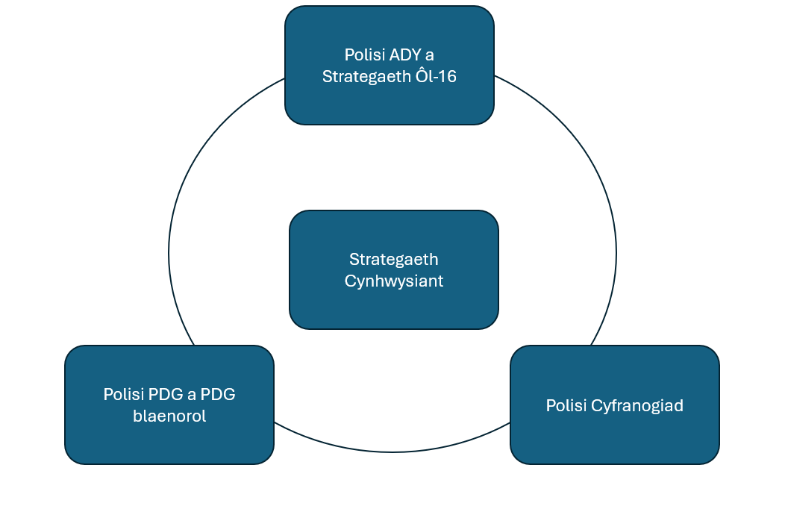

Gweler Dogfen Allweddol 1 (Polisi ADY) ac Atodiadau 1 (Polisi Cyfranogiad), 3 (Polisi Plant sy'n derbyn Gofal) a 4 (Strategaeth Ôl-16) am ragor o fanylion.

Ymyrraeth Gynnar ac Allgymorth
Er mwyn cadw at egwyddorion craidd adnabod yn gynnar, ymyrraeth ac atal, mae'r Gwasanaeth Cynhwysiant yn darparu ystod o ymyrraeth gynnar ac allgymorth. Diben craidd ymyrraeth gynnar ac allgymorth yw meithrin gallu mewn ysgolion i ddiwallu ystod o anghenion a nodwyd, gyda'r nod o gynnal plant a phobl ifanc mewn lleoliadau ysgol prif ffrwd a chymunedau lleol lle bynnag y bo hynny'n bosibl ac, ac i uwchsgilio ein gweithlu ehangach.

Ffigur 4 Cymorth Ymyrraeth ac Allgymorth Cynnar
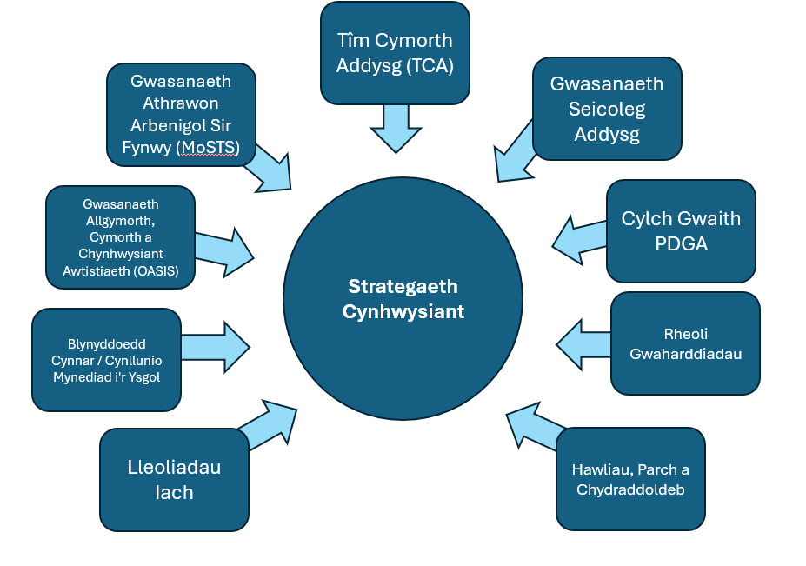

Dysgu Proffesiynol a Hyfforddiant Craidd
Mae cael cynnig dysgu proffesiynol a hyfforddiant craidd cadarn yn elfen allweddol o'r Strategaeth Gynhwysiant: nod hyn yw cefnogi amgylcheddau dysgu mwy cynhwysol, teg, galluogol a thosturiol. Yn Sir Fynwy mae'r Gwasanaeth Cynhwysiant yn darparu ystod eang o ddysgu proffesiynol i atgyfnerthu a chefnogi ein dull o gynnwys ar gyfer pob plentyn a pherson ifanc. Mae hyn yn ategu cynigion dysgu a hyfforddiant proffesiynol eraill a ddarperir gan y Gwasanaeth Cyflawni Addysg (GCA) rhanbarthol, sy'n mynd i'r afael ag effaith tlodi ac anghydraddoldeb ar gyrhaeddiad fel y rhaglen Codi Cyrhaeddiad Pobl Ifanc dan Anfantais.

Bydd ein cylch parhaus o ddysgu a hyfforddiant proffesiynol o ansawdd uchel yn:
- Adeiladu gallu a sgiliau'r gweithlu i sicrhau bod gan yr holl staff yr offer i gefnogi dysgwyr sy'n agored i niwed yn effeithiol, trwy ddealltwriaeth gyffredin o iaith a sgiliau sy'n cefnogi ymarfer cynhwysol mewn darpariaeth prif ffrwd ac arbenigol.
- Sicrhau cysondeb ac ansawdd a helpu i ddarparu gwasanaethau teg i bob plentyn a pherson ifanc beth bynnag fo'u hanghenion.
- Cefnogi lles emosiynol a meddyliol plant a phobl ifanc a staff a gwella dealltwriaeth o ymddygiadau sy'n herio, trwy ddulliau sy'n seiliedig ar drawma ac yn berthynol.
- Hyrwyddo cydraddoldeb ac amrywiaeth i sicrhau bod pob plentyn a pherson ifanc yn teimlo eu bod yn cael eu gwerthfawrogi a'u cynnwys drwy'r gwaith 'hawliau, parch, cydraddoldeb' a'r gwaith gwrth-hiliaeth.
- Gwella cydweithio rhwng gwasanaethau addysg a rhanddeiliaid eraill gan gynnwys iechyd, gofal cymdeithasol, rhieni/gofalwyr.

Yn ogystal â mynediad i'r cylch blynyddol o ddysgu proffesiynol a chynnig hyfforddiant o bob rhan o'r Gwasanaeth Cynhwysiant, mae gan ein hysgolion fynediad at gyfres o dudalennau porth hyfforddi o ansawdd uchel sydd wedi'u datblygu ac sy'n adlewyrchu'r cynnig ehangach o wybodaeth, adnoddau a hyfforddiant wedi'i recordio. Mae'r porth hyfforddi hwn ar safle SharePoint mewnol Sir Fynwy ac mae'n hygyrch i holl staff ysgolion neu weithwyr proffesiynol Sir Fynwy drwy'r ddolen hon (Tudalennau Porth Hyfforddiant Cynhwysiant (SharePoint).

Ffigur 5 Dysgu Proffesiynol Craidd ar gyfer Ysgolion a Lleoliadau
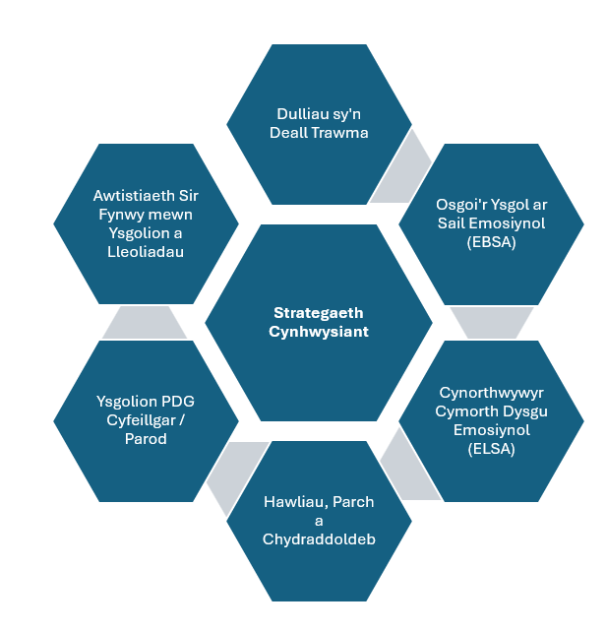

Gweledigaeth Strategol Sir Fynwy
Mae ein Cynllun Cymunedol a Chorfforaethol yn amlinellu ein nod o ddatblygu 'system addysgol wirioneddol gynhwysol sy'n cydnabod mannau cychwyn, cryfderau ac anghenion addysgol dysgwyr'.

Beth ydym am gyflawni?
- Cynnig addysgol cyson, cynhwysol o ansawdd uchel a all ddiwallu anghenion plant a phobl ifanc o grwpiau agored i niwed, gan gynnwys y rhai sydd ag ADY mewn darpariaeth cyn ysgol, prif ffrwd ac arbenigol.
- Gwasanaethau mwy effeithiol a theg sy'n ceisio lleihau effaith tlodi ac anghydraddoldeb.
- Darpariaeth sy'n rhoi pwyslais clir ar ymyrraeth gynnar a gwaith ataliol, gan gynnwys yn y blynyddoedd cynnar.
- Darpariaeth arbenigol sydd wedi'i staffio a'i hadnoddau'n briodol ac sydd â'r gallu i ddiwallu anghenion cyfredol a rhagamcanol Sir Fynwy ar gyfer plant a phobl ifanc.

Sut ydym yn cyflawni hyn?
Er mwyn cyflawni ein gweledigaeth o system addysg wirioneddol gynhwysol mae angen i ni barhau gyda'r canlynol:
- Adeiladu capasiti yn ein hysgolion a'n lleoliadau i ddiwallu ystod ehangach o anghenion cymhleth.
- Cadw plant a phobl ifanc yn eu hysgolion a'u cymunedau lleol cyn belled ag y bo modd.
- Cydweithio'n agos a sicrhau bod y bobl gywir yn gweithio'n greadigol i ddiwallu anghenion plant a phobl ifanc o grwpiau agored i niwed.
- Canolbwyntio ar arfer sy'n canolbwyntio ar yr unigolyn lle mae cryfderau ac anghenion plant a phobl ifanc yn cael eu deall a'u llywio'n dda gan y rhai sy'n eu hadnabod orau.
- Canolbwyntio ar ymyrraeth gynnar a gwaith ataliol.
- Defnyddio data, gwybodaeth a thystiolaeth i lywio'r gwasanaethau a'r ddarpariaeth a ddarperir ac i lunio'r rhai sydd eu hangen ar gyfer y dyfodol.
- Cynnig ystod o ddysgu a chymorth proffesiynol parhaus ar bob lefel ynghylch arferion cynhwysol a theg i alluogi addysgu rhagorol, ymyrraeth o ansawdd uchel a darpariaeth ddigonol mewn ysgolion a lleoliadau.
- Hyrwyddo anghenion emosiynol a lles disgyblion, gan ddefnyddio fframwaith perthynol a gwybodus am drawma i wella dealltwriaeth o ymddygiad fel math o gyfathrebu.
- Herio arferion angynhwysol, gwahaniaethol ac annioddefol ar bob lefel.
- Buddsoddi i gynilo i gyflawni arfer gorau ac adeiladu cynaliadwyedd ar gyfer ein plant a'n pobl ifanc presennol a'r dyfodol o grwpiau agored i niwed.
- Datblygu ein gwasanaethau a'n darpariaeth arbenigol o ansawdd uchel ar gyfer plant a phobl ifanc sy'n cael eu darparu mewn ffordd gydlynol a chyson ac sy'n ymatebol, hyblyg ac ystwyth.
- Datblygu rhaglen werthuso barhaus a defnyddio'r data i lywio a llunio darpariaeth gwasanaethau.

Sut fyddwn ni'n gwybod a yw'r strategaeth wedi bod yn llwyddiannus?
- Mae plant/pobl ifanc yn mynychu, yn ymgysylltu ac yn llwyddo yn eu hysgol neu leoliad.
- Bydd gan rieni/gofalwyr lefel uchel o hyder yng ngallu Sir Fynwy i nodi a diwallu anghenion eu plant.
- Bydd barn, dymuniadau a theimladau plant a phobl ifanc a'u teuluoedd wrth wraidd yr holl gynllunio a darparu addysg.
- Bydd ysgolion a lleoliadau yn dangos gallu cynyddol i ddiwallu anghenion ystod ehangach o ddysgwyr agored i niwed drwy ymgysylltu â'r mentrau capasiti adeiladu a nodwyd yn y strategaeth hon. Byddai hyn yn cael ei dystiolaeth gan fesurau megis lleihau'r gwaharddiadau ar gyfer pobl o grwpiau agored i niwed, gan gynnwys y rhai sydd ag ADY, y rhai sy'n Blant sy'n Derbyn Gofal a'r rhai sy'n gymwys i gael Prydau Ysgol Am Ddim; nifer y dysgwyr agored i niwed a gedwir mewn lleoliadau prif ffrwd, hyder staff, gwybodaeth a sgiliau i ddiwallu ystod o anghenion.
- Bydd gan Sir Fynwy ddarpariaeth ddigonol gyda'r capasiti a'r seilwaith i ddiwallu anghenion presennol a rhagamcanol dysgwyr, gan ddarparu allgymorth, cyngor a chymorth o ansawdd uchel i ysgolion a lleoliadau ar draws yr awdurdod lleol. Gallai mesurau llwyddiant gynnwys cynnydd dysgwyr unigol, gweithlu mwy medrus ac arbenigol a gwell mynediad at adnoddau targedig ac arbenigol.

Cynlluniau Busnes Gwasanaeth: Y Gwasanaeth Cynhwysiant
Mae camau gweithredu i gefnogi'r gwaith o weithredu'r Strategaeth Cynhwysiant wedi'u cynnwys mewn Cynlluniau Busnes gwasanaeth unigol (gweler Ffigur 6 isod), sy'n cael eu diweddaru bob chwarter. Caiff Cynlluniau Busnes eu monitro gan y Tîm Rheoli Cyfarwyddiaeth Plant a Phobl Ifanc a hefyd gan y Tîm Perfformiad a Data Corfforaethol.

Ffigur 6 Cynlluniau Busnes y Gwasanaeth Cynhwysiant

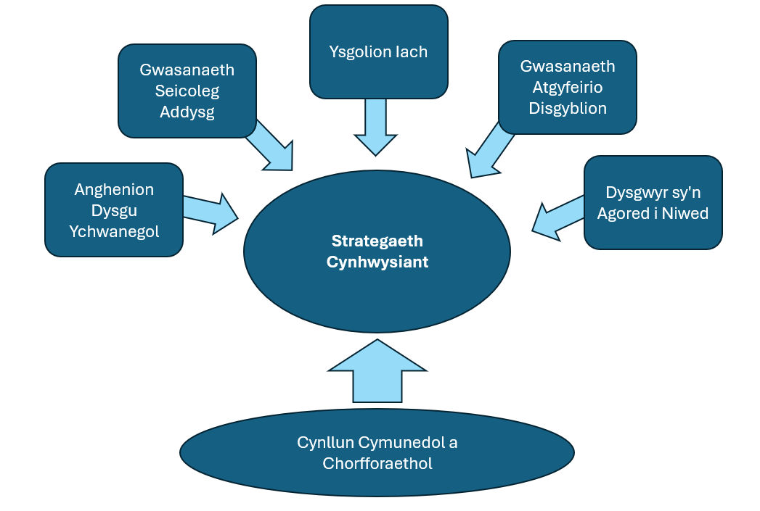

Gwerthuso ac Adolygu

Bydd y Strategaeth Cynhwysiant yn cael ei gwerthuso a'i hadolygu'n flynyddol i sicrhau ei effeithiolrwydd ac i nodi meysydd i'w gwella. Bydd cynnydd tuag at gyflawni ei amcanion yn cael ei gyflawni drwy'r canlynol:

- Monitro Cynlluniau Busnes y Gwasanaeth Cynhwysiant yn chwarterol, a dadansoddiad diwedd blwyddyn o'r camau sydd wedi'u cyflawni, eu cyflawni'n rhannol, neu nas cyflawnwyd.
- Gwerthusiad blynyddol o ddysgu proffesiynol a ddarperir ac effaith hyfforddiant, trwy astudiaethau achos neu ddadansoddi data.
- Adolygiad blynyddol o brosesau sicrhau ansawdd.
- Adroddiadau tymor penodol neu flynyddol i Dîm Rheoli'r Gyfarwyddiaeth.

Dolenni Dogfennau Allweddol
Dogfen Allweddol 1: Polisi Anghenion Dysgu Ychwanegol – Polisi ADY 2025 Terfynol

Mae rhai Dogfennau Allweddol yn dibynnu ar gysylltiadau mewnol Sir Fynwy. Os nad yw'r rhain yn gweithio i chi, neu os hoffech gael copi o unrhyw un o'r dogfennau hyn (yn Gymraeg neu'n Saesneg), anfonwch e-bost at ALN@monmouthshire.gov.uk.

Atodiadau
Atodiad 1: Polisi Cyfranogiad Sir Fynwy
Atodiad 2: Gwybodaeth am ddarpariaeth arbenigol yn Sir Fynwy (Llawlyfr CAA)
Atodiad 3: Polisi Plant sy'n Derbyn Gofal
Atodiad 4: Strategaeth Ôl-16

'Mynd â Sir Fynwy Ymlaen' (Cynllun Cymunedol a Chorfforaethol Sir Fynwy 2022-28)
Cod Anghenion Dysgu Ychwanegol Cymru (Llywodraeth Cymru, 2021)
Cynnwys a Chynorthwyo Disgyblion (Llywodraeth Cymru, 2016)
Fframwaith ar sefydlu dull ysgol gyfan ar gyfer llesiant emosiynol a meddyliol (Llywodraeth Cymru, 2021)
Cwricwlwm i Gymru - Hwb (llyw.cymru)
Deddf Anghenion Dysgu Ychwanegol a'r Tribiwnlys Addysg (Cymru) 2018 (legislation.gov.uk)
Cod Anghenion Dysgu Ychwanegol Cymru (Llywodraeth Cymru, 2021)
'Adeiladu Gwent Decach' (Sefydliad Tegwch Iechyd, 2023)
Mae'r rhestr hon yn seiliedig ar adroddiad Estyn 2020 'Cymorth effeithiol yn yr ysgol ar gyfer disgyblion sydd dan anfantais a disgyblion sy'n agored i niwed' a chanllawiau Llywodraeth Cymru 2020 'Canllawiau ar gyfer cefnogi dysgwyr sy'n agored i niwed a dan anfantais'.
Adroddiad monitro addysg fyd-eang, 2020: Cynnwys ac addysg: mae pawb yn golygu pawb (Llyfrgell Ddigidol UNESCO)
'Cenhadaeth ein Cenedl: Safonau a dyheadau uchel i bawb' (Llywodraeth Cymru, 2023).
https://www.complantcymru.org.uk/adnoddau/dull-hawliau-plant-2/
Canllawiau Hawliau, Parch, Cydraddoldeb ar gyfer Awdurdodau Lleol (Llywodraeth Cymru 2019) a Hawliau, Parch, Cydraddoldeb: Canllawiau ar gyfer Ysgolion (Llywodraeth Cymru 2019)
Cynllun Gweithredu Cymru Wrth-hiliol (Llywodraeth Cymru 2022)

